Δελτίο τύπου
ΗΜΕΡΊΔΑ ΚΥΡΙΑΚΗ 9 ΝΟΕΜΒΡ 2014, ΒΟΥΛΕΥΤΙΚΟ, 11.00΄- 15.00΄

ΠΑΝΕΠΙΣΤΗΜΙΟ ΠΕΛΟΠΟΝΝΗΣΟΥ
ΣΧΟΛΗ ΚΑΛΩΝ ΤΕΧΝΩΝ
ΜΕΤΑΠΤΥΧΙΑΚΟ ΠΡΟΓΡΑΜΜΑ ΣΠΟΥΔΩΝ
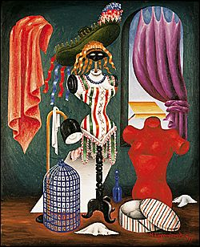

Την Κυριακή 9 Νοεμβρίου 2014 το Μεταπτυχιακό Πρόγραμμα Σπουδών του Τμήματος Θεατρικών Σπουδών του Πανεπιστημίου Πελοποννήσου σε συνεργασία με το ΔΟΠΠΑΤ οργανώνει στο Βουλευτικό ημερίδα με θέμα «Όψεις της θεατρολογικής έρευνας». Έχει προσκαλέσει οκτώ ερευνητές θεατρολόγους να παρουσιάσουν θεατρολογικά θέματα τα οποία είναι αντικείμενο της έρευνάς τους. Επειδή τα θέματα είναι διαχρονικά και συγχρονικά έχουν ευρύτερο ενδιαφέρον και για το λόγο αυτό η ημερίδα είναι ανοιχτή στο κοινό. Ενδιαφέρει όλους και ιδιαίτερα θεατρολόγους, φιλολόγους, κοινωνιολόγους και άλλες ειδικότητες των ανθρωπιστικών επιστημών. Η είσοδος είναι ελεύθερη και θα δοθούν βεβαιώσεις για όσους παρακολουθήσουν από τις 11.00 μέχρι τις 15.00.
Εισηγητές/τριες είναι οι θεατρολόγοι, Αθηνά Στούρνα, Ιωάννα Καραμάνου, Αθανάσιος Μπλέσιος, Άννα Τσίχλη, Γιάννης Λεοντάρης, Αύρα Ξεπαπαδάκου, Ρέα Γρηγορίου και Έλενα Παπαλεξίου.

